МІНІСТЕРСТВО ОСВІТИ І НАУКИ УКРАЇНИ

Дніпровський національний університет
залізничного транспорту імені академіка В. Лазаряна

Кафедра «Комп'ютерні інформаційні технології»

Лабораторна робота №2
з дисципліни «Об'єктно-орієнтоване програмування»

на тему: «Перевантаження операцій»

Виконав:
студент гр.ПЗ1911
Сафонов Д.Є.
Прийняла:
Демидович І. М.

Дніпро, 2020

Тема. Перевантаження операцій

Постановка задачі згідно загального та індивідуального завдання.

6 | Меблі | Збільшення ціни на задану величину (+=)  Не дорівнює за назвами (!=)  Зменшення вартості на задану величину (-)

Текст програми.
“main.cpp”
#include "menu.h"
int main() {
const std::vector<Menu::Options::Option> options {
{"Increase price of goods.", [](std::vector<Furniture>& furniture) {
size_t index = Menu::read_goods_choice(furniture);
size_t inc = Menu::read_uint_choice("Please input by how much you want to increase price of goods:");
furniture[index] += inc;
}},
{"Decrease price of goods.", [](std::vector<Furniture>& furniture) {
size_t index = Menu::read_goods_choice(furniture);
size_t dec = Menu::read_uint_choice("Please input by how much you want to decrease price of goods:");
furniture[index] - dec;
}},
{"Compare two items.", [](std::vector<Furniture>& furniture) {
size_t index_lhs = Menu::read_goods_choice(furniture);
size_t index_rhs = Menu::read_goods_choice(furniture);
std::cout << "Goods are";
if (furniture[index_lhs] != furniture[index_rhs])
std::cout << "n't";
std::cout << " equal!\n";
std::cout << "Press any key to continue:\n";
std::cin.ignore();
std::cin.get();
}},
{"Print list of goods.", [](std::vector<Furniture>& furniture) {
Menu::print_options(furniture);
std::cout << "Press any key to continue:\n";
std::cin.ignore();
std::cin.get();
}},
};
std::vector<Furniture> furniture {{"f1", 0, {1, 1, 1}}, {"f2", 1, {1, 1, 1}}};
Menu::menu(options, furniture);
}

“menu.h”
ifndef MENU_H
#define MENU_H
#include "furniture.h"
#include <iostream>
#include <functional>
#include <limits>
namespace Menu {
namespace Options {
class Option {
public:
std::string menu_str;
std::function<void(std::vector<Furniture>&)> action;
void print() const;
};
};
/**
* tries to convert str to size_t and put it to result
* returns false:
* if string isnt convertable
* or result is bigger than amount of options
* or atol converted only part of the str
* otherwise returns true*/
bool try_str_to_option_index(const std::string& str, size_t& result, size_t max_val);
/** calls print(this function must pint options too choose from, and takes input, until correct is chosen([1; max_val)), returns correct input*/
size_t read_input(std::function<void()> print, size_t max_val);
/** prints menu options and gets input[1; amount_of_options], returns index to the option*/
size_t read_menu_choice(const std::vector<Options::Option>& options);
/** allows to choose from options, activates chosen one, repeats until exit is chosen*/
void menu(const std::vector<Options::Option>& options, std::vector<Furniture>& furniture);
/** takes input [1; UINT_MAX]*/
size_t read_uint_choice(const std::string& message);
/** prints enumerated options, one per line*/
void print_menu(const std::vector<Options::Option>& options);
/** prints enumerated options, one per line*/
template<class T>
void print_options(const std::vector<T>& options) {
for(size_t i = 0; i < options.size(); i++){
std::cout << i + 1 << ". ";
options[i].print();
std::cout << "\n";
}
}
/** T has to have print(), to be shown on the screen*/
template<class T>//to be abe to print other types of goods
size_t read_goods_choice(std::vector<T>& goods) {
std::function<void()> print = [&](){
std::cout << "Please choose goods:\n\n";
print_options(goods);};
return read_input(print, goods.size() + 1) - 1;
}
};
#endif

“menu.cpp”
#include "menu.h"
void Menu::Options::Option::print() const {
std::cout << menu_str;
}
void Menu::print_menu(const std::vector<Options::Option> &options){
system("clear");
std::cout << "Choose what you want to do:\n";
print_options(options);
std::cout << options.size() + 1 << ". Exit.\n";
}
bool Menu::try_str_to_option_index(const std::string& str, size_t& result, size_t max_val) {
result = atol(str.c_str());
return result != 0 && result <= max_val && std::to_string(result) == str;
}
void Menu::menu(const std::vector<Options::Option>& options, std::vector<Furniture>& furniture) {
size_t choice;
while((choice = read_menu_choice(options)) < options.size()) {
options[choice].action(furniture);
}
}
size_t Menu::read_uint_choice(const std::string& message) {
std::function<void()> print = [&](){std::cout << message;};
return read_input(print, std::numeric_limits<size_t>::max());
}
size_t Menu::read_menu_choice(const std::vector<Options::Option>& options) {
std::function<void()> print = [&](){print_menu(options);};
return read_input(print, options.size() + 1) - 1;
}
size_t Menu::read_input(std::function<void()> print, size_t max_val) {
size_t input;
bool good = true;
do {
print();
if (!good)
std::cout << "Invalid choice! Try again.\n";
std::string choice;
std::cin >> choice;
good = try_str_to_option_index(choice, input, max_val);
} while (!good);
return input;
}

“furniture.h”
#ifndef FURNITURE_H
#define FURNITURE_H
#include <string>
class Furniture {
class Dimensions {
public:
double x;
double y;
double z;
void print() const;
};
std::string name;
int price;
Dimensions dimensions;
public:
Furniture();
Furniture(const std::string& name, const int& price, const Dimensions& dimensions);
Furniture (const Furniture& other);
~Furniture();
void print() const;
Furniture& operator+= (const int& price_increment);//price +=
Furniture operator- (const int& price_decrement);//price -
friend bool operator== (const Furniture& lhs, const Furniture& rhs);
};
bool operator== (const Furniture& lhs, const Furniture& rhs);//generates != too(c++2a)
#endif

“furniture.cpp”
#include "furniture.h"
#include <iostream>
Furniture::Furniture() {
name = "furniture";
price = 0;
dimensions = {0, 0, 0};
}
Furniture::Furniture(const std::string& name, const int& price, const Dimensions& dimensions) {
this->name = name;
this->price = price;
this->dimensions = dimensions;
}
Furniture::Furniture (const Furniture& other) {
this->name = other.name;
this->price = other.price;
this->dimensions = other.dimensions;
}
Furniture::~Furniture() {
//no custom dynamic memory allocated so empty destructor will do
}
void Furniture::print() const {
std::cout << "Name: " << name << "\n";
std::cout << "Price: " << price << "cents\n";
dimensions.print();
}
void Furniture::Dimensions::print() const {
std::cout << "x = " << x << "\n";
std::cout << "y = " << y << "\n";
std::cout << "z = " << z << "\n";
}
Furniture& Furniture::operator+= (const int& price_increment) {
price += price_increment;
return *this;
}
Furniture Furniture::operator- (const int& price_decrement) {
if ((price -= price_decrement) < 1)
price = 1;
return *this;
}
bool operator== (const Furniture& lhs, const Furniture& rhs) {
return lhs.name == rhs.name;
}

Результати виконання.
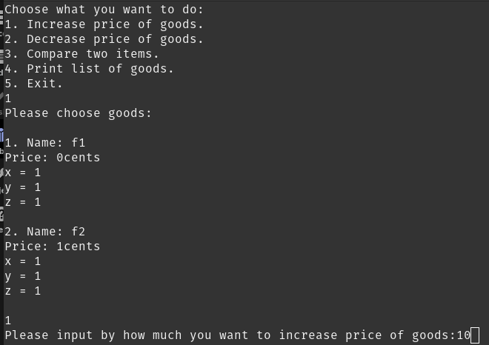Рисунок 1(Збільшити ціну(Зменьшити так само))

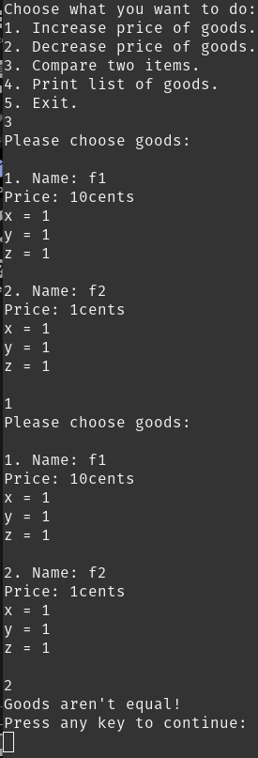Рисунок 2(Порівняти(Вивід списку в усіх пунктах такий самий))

Висновок.

Оператори — загалом такі самі звичайні функції, які викликаються трохи іншим способом ніж звичайні, також оператори зазвичай мають деякі правила щодо типу повертаємого значення та типів і кількості операндів. За цими виключеннями це звичайні функції, тож іноді, коли сігнатура функції співпадає із сігнатурою оператора, може бути доцільним перегрузити цей оператор, а не створювати нову функцію.

